

Het geluid voor hun visie
Sennheisers uitstekende geluidsoplossingen voor filmmakers, content creators en vloggers zijn het perfecte cadeau voor creatives die hun video’s willen voorzien van buitengewoon geluid.

Wedemark, 12 oktober 2021 – Wie een cadeau koopt voor iemand die een passie heeft voor het maken van films of video’s, weet vaak niet waar hij moet beginnen. Veel creatives zijn er zo op gefocust om hun visuele kunsten te perfectioneren –met hun uitgebreide collectie aan camera’s en lenzen! – dat ze soms vergeten hoe geweldig geluid hun werk tot leven kan wekken en de content naar een hoger niveau tilt. Van mobiele kits voor vloggen en shotgun-microfoons voor de meest veeleisende omgevingen tot een superhandige, digitale en draadloze lavalier voor kristalheldere dialogen: audiospecialist Sennheiser heeft de perfecte oplossing om tijdens de feestmaand geweldig geluid als cadeau te geven.

MKE 200 Mobile Kit – De ideale kit voor vloggen en contentcreatie die overal mee naartoe kan
Als je een cadeau zoekt voor een fanatieke vlogger of content creator die altijd op pad is, dan is de Sennheiser MKE 200 Mobile Kit de perfecte keuze en een geweldig alternatief voor iedereen die zijn smartphone-content wil upgraden. De kit is compact genoeg om in je broekzak overal mee naartoe te nemen. Ook bevat de kit Sennheisers MKE 200 directionele microfoon voor op camera’s en Smartphone Clamp, evenals een Manfrotto PIXI Mini Tripod. De MKE 200, die geschikt is voor DSLR’s, camera’s zonder spiegelreflex en smartphones, beschikt over een ingebouwd windscherm en schokabsorptie om handling noise te beperken, terwijl de duurzame en solide aluminium Smartphone Clamp met zachte grepen zowel portret- als landschapsoriëntering toelaat. De Manfrotto PIXI heeft een balhoofd dat met één druk op de knop kan worden aangepast, waarmee de compositie van shots kinderspel wordt.

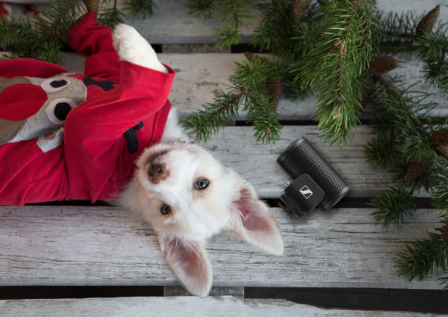 | De eerste stap van Sennheiser om je geluid te upgraden is de MKE 200: een directionele microfoon voor op camera’s met ingebouwde windbescherming en schokabsorptie voor beter camerageluid.

- De MKE 200 Mobile Kit is ideaal voor vloggers en content creators die een smartphone gebruiken als deel van hun creatieve toolkit
- Microfoon uitgerust met geïntegreerd windscherm en schokabsorptie
- Compleet met Smartphone Clamp, cold shoe mount, Manfrotto PIXI Mini Tripod, twee bevestigingskabels voor smartphone- of DSLR-gebruik en bonten windscherm voor buitengebruik
- Robuust vervaardigde onderdelen bestand tegen dagelijks gebruik
- Geen batterijen nodig, de microfoon wordt gevoed door de smartphone
- Aanbevolen verkoopprijs (incl. btw): 129 EUR. De MKE 200 is ook beschikbaar zonder statief en smartphoneklem voor 99 EUR.

Neem het shot, vang het geluid – MKE 400
Misschien koop je een geschenk voor iemand die wat meer controle kan gebruiken? De MKE 400 van Sennheiser is een compacte shotgun-microfoon met hoge directionaliteit voor op camera’s die ontwerpen werd om audio voor video te isoleren en te verbeteren. Net zoals de MKE 200 omvat de MKE 400 een ingebouwde windbescherming en geïntegreerde schokabsorptie. Maar dit model biedt nog meer functies om de best mogelijke opnames te garanderen. De MKE 400 is voorzien van een low-cut filter en een gevoeligheidsschakelaar met drie trappen om je volledige controle te geven over het geluid, en beschikt over een hoofdtelefoonuitgang voor monitoring met geïntegreerde digitale volumecontrole. Twee AAA-batterijen volstaan om de microfoon van genoeg stroom te voorzien om tot 100 uur aan één stuk geluid op te nemen.

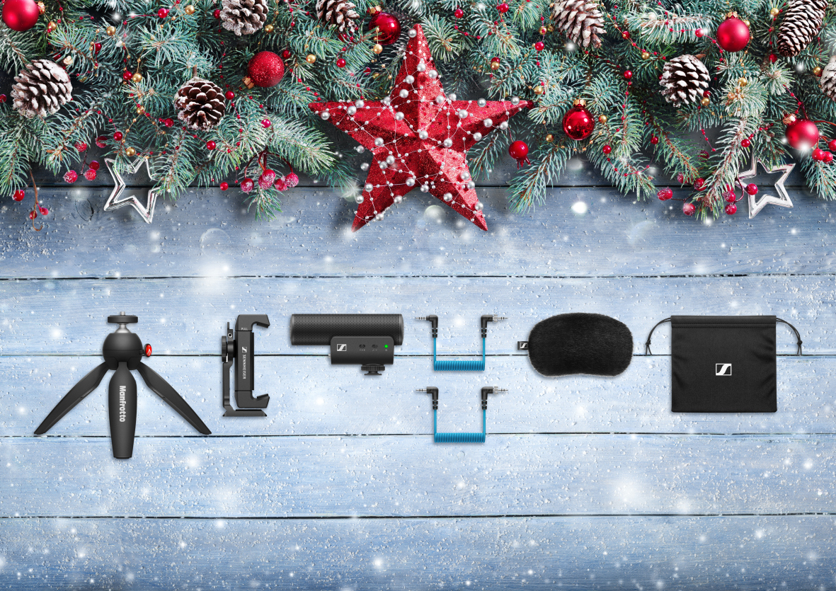 | De MKE 400 biedt storingsvrij geluid in elke omgeving. Deze compacte shotgun-microfoon met hoge directionaliteit voor gebruik op camera’s werd ontworpen om audio voor video te isoleren en te verbeteren. Afgebeeld is de MKE 400 Mobile Kit.

- Compacte shotgun-microfoon met hoge directionaliteit voor gebruik op camera’s om de audio voor je video’s te verbeteren
- Geïntegreerde windbescherming en interne schokabsorptie om handling noise te elimineren
- Omschakelbare low-cut filter om windgeruis te elimineren
- Gevoeligheidsschakelaar met drie trappen
- Handige hoofdtelefoonuitgang om geluidsniveaus te monitoren tijdens opnames
- Manuele of automatische aan/uit-schakelaar
- Compleet met twee bevestigingskabels voor smartphones of DSLR/M’s en windbescherming voor buitengebruik
- Aanbevolen verkoopprijs (incl. btw): 199 EUR. Ook beschikbaar als MKE 400 Mobile Kit met Sennheiser Smartphone Clamp en Manfrotto PIXI Mini Tripod (229 EUR)

Schitterend mobiel en computergeluid is slechts een clip verwijderd met de XS Lav USB-C
Deze budgetvriendelijke microfoon is een goede keuze als je iemand beter geluid via mobiele toestellen en computers wil schenken, en is bijzonder geschikt om dialogen te verbeteren. De XS Lav USB-C is een omni-directionele clip-on lavaliermicrofoon die helder, natuurlijk geluid levert voor interviews, vlogs, podcasts en nog veel meer. Eveneens verkrijgbaar zijn de XS Lav Mobile met 3,5 mm TRRS-connector en de XS Lav USB-C Mobile Kit, die de Smartphone Clamp en Manfrotto PIXI toevoegt aan de USB-C lavaliermicrofoon en zo de ideale vlog- en podcastingbundel vormt.

 | Ontworpen voor vloggers en content creators onderweg: de XS Lav is een omni-directionele clip-on lavaliermicrofoon die een helder, natuurlijk geluid levert voor interviews, vlogs, podcasts en nog veel meer.

- Omni-directionele lavalier microfoon die een helder, natuurlijk geluid levert
- Ideaal voor podcasts, video- en voice-overopnames die een simpele, hoogkwalitatieve installatie vereisen
- Accessoires bestaan uit een microfoonclip, windscherm en opbergetui; bij de XS Lav USB-C wordt bijkomend een Sennheiser Smartphone Clamp en Manfrotto PIXI geleverd
- USB-C connector voor gebruik met mobiele toestellen en computers
- Kabellengte van 2 m (6,6’) voor meer bewegingsruimte
- Aanbevolen verkoopprijs (incl. btw): XS Lav USB-C: 59 EUR, XS Lav USB-C Mobile Kit: 99 EUR. Ook verkrijgbaar als XS Lav Mobile met 3,5 mm TRRS-plug (49 EUR).

XSW-D Portable Lav Mobile Kit: moeiteloze en naadloze draadloze, digitale audio
Geeft je een echt veeleisende vlogger of content creator een cadeau? Deze draadloze, digitale geluidsoplossing is de ultieme oplossing om audio tot nieuwe hoogtes te brengen. De XSW-D Portable Lav Mobile Kit is een draadloos audiosysteem dat gebruiksgemak met één druk op de knop en een digitale transmissie combineert om de geluidsbron naadloos met de smartphone of camera te verbinden. Deze elegante oplossing is uitgerust met een ME 2-II omni-directionele lavaliermicrofoon en maakt het heel wat eenvoudiger om dialogen op een smartphone – of een DSLR/M – op te nemen. En dat alles met behoud van een betrouwbare connectie. De Mobile Kit omvat een Smartphone Clamp, evenals de Manfrotto PIXI Mini Tripod.

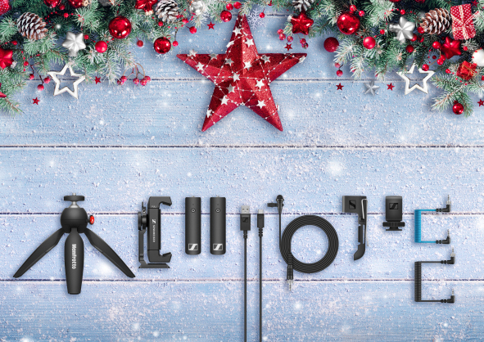 | De XSW-D Portable Lavalier Mobile Kit omvat een compleet 2.4 GHz draadloos lavaliersysteem dat functionaliteit en efficiëntie combineert voor de ultieme vlogervaring.

- Gebruiksvriendelijke, draadloze lavalieroplossing voor veeleisende vloggers en content creators
- De complete Mobile Kit omvat een zender, ME 2-II clip-on microfoon, camera-ontvanger, Smartphone Clamp, Manfrotto PIXI Mini Tripod, TRS- en TRRS-bevestigingskabels, camera cold shoe mount, zenderclip en laadkabel
- Robuust vervaardigde onderdelen, bestand tegen dagelijks gebruik
- Aanbevolen verkoopprijs (incl. btw): 329 EUR

Kom dichter bij het geluid, met de MKE 600
Filmmakers die de meest veeleisende uitdagingen op filmvlak willen aangaan, zullen een shotgun-microfoon zeker appreciëren. Dankzij de hoge directionaliteit is de Sennheiser MKE 600 de ideale videocamera/camcorder-microfoon voor uitdagende situaties: de microfoon pikt geluiden op uit de richting waarin de camera kijkt en dempt efficiënt geluid dat van de zijkant of van vanachter komt.

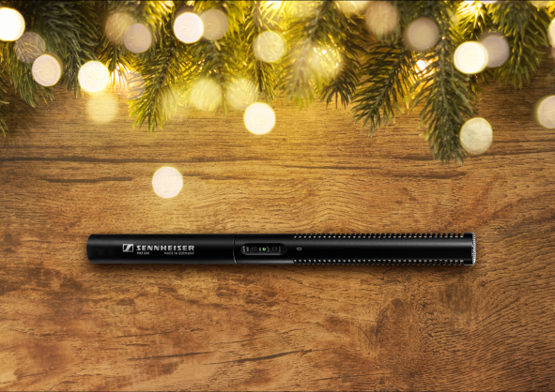 | De MKE 600 is de ideale videocamera/camcorder-microfoon en kan zelfs de meest veeleisende uitdagingen op filmvlak aan dankzij zijn hoge directionaliteit en robuuste, volledig metalen behuizing.

- Shotgun-microfoon die een uitgesproken directionaliteit biedt met een maximale onderdrukking van nevengeluiden
- Omschakelbare low-cut filter die windgeruis minimaliseert
- Fantoom- of batterijvoeding; aan/uit-schakelaar voor de batterij met indicator voor lage batterijspanning
- Robuuste, volledig metalen behuizing
- Zeer goede onderdrukking van structuurgeluid
- Geleverd met schuimrubberen windscherm, camera-schokabsorptie, batterij en XLR3F-naar-TRS kabel
- Aanbevolen verkoopprijs (incl. btw): 299 EUR

Een echt legendarisch cadeau: de Sennheiser HD 25
Voor een echt tijdloos cadeau: denk aan een tijdloze monitoringhoofdtelefoon met legendarische status. De HD 25-hoofdtelefoon is onmisbaar voor monitoring en wordt alom gerespecteerd in de muziekindustrie vanwege zijn lage gewicht en de mogelijkheid om met één oor te luisteren. Hij kan zeer hoge niveaus van geluidsdruk aan, is bijzonder robuust uitgevoerd en met zijn gesloten achterzijde presteert de HD 25 uitzonderlijk goed in luide omgevingen en zorgt hij voor een hoge demping van achtergrondgeluid.

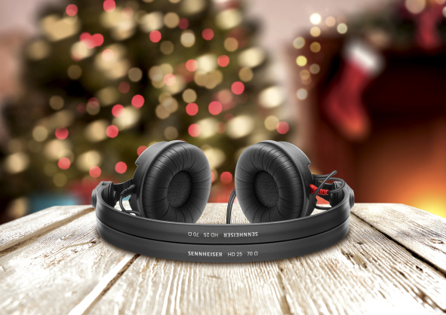 | De HD 25-hoofdtelefoon is het werkinstrument van de ware sound professional en heeft een licht gewicht en een extreem robuuste constructie.

- Gesloten, over-ear monitoringhoofdtelefoon
- Professionele gesplitste hoofdband en draaibaar oorstuk voor luisteren met één oor
- Hoge gevoeligheid dankzij lichtgewicht aluminium spreekspoelen
- Kan zeer hoge niveaus van geluidsdruk aan
- Robuust design
- Bijzonder licht gewicht en groot comfort, zelfs bij langdurig gebruik
- Aanbevolen verkoopprijs (incl. btw): 149 EUR

(Einde)

De afbeeldingen uit dit persbericht kunnen hier gedownload worden.
Standaard productfoto’s kunnen hier gedownload worden.

Pers Contact

TEAM LEWIS

Christel Gerssen
Tel : +31 20 220 0220
christel.gerssen@teamlewis.com
Sennheiser electronic GmbH & Co. KG

Ann Vermont
Communications Manager
Southern & Western Europe
Tel. : +33 1 49 87 44 20
ann.vermont@sennheiser.com

